Урок 13
«Від кохання з першого погляду – до одруження»
(Розв’язування вправ з теми «Степенева функція»)
Мета:
узагальнити та систематизувати знання учнів про степеневу функцію; сформувати вміння знаходити область визначення функції, обчислювати, оцінювати та порівнювати значення виразів, які містять степені з раціональними показниками, корені; розпізнавати та зображати графіки степеневих функцій; моделювати реальні процеси за допомогою степеневих функцій; розв’язувати нескладні ірраціональні рівняння.
розвивати логічне мислення, вміння швидко переключати увагу з одного виду діяльності на інший, уміння поєднувати вивчений матеріал із приємними розвагами;
виховувати в учнів любов до математики, естетичне сприймання інформації, активність і наполегливість під час виконання вправ; виховувати самостійність і творчість.
Тип уроку: урок систематизації й узагальнення знань (нетрадиційний)
Обладнання: мультимедійний проектор, ноутбук, презентація

Хід уроку
І Організаційний момент. Перевірка домашнього завдання.
Привітання. Перевіряю присутність і готовність учнів до уроку. Пропоную учням перевірити розв’язки домашнього завдання на слайдах презентації з коментуванням.
ІІ. Мотивація навчальної діяльності.
Сильніше за любов злоба горить,
Сильніше за красу вбиває бридь,
Але життя росте лише з любові,
Лише краса людей навчає жить.
Дмитро Павличко
Учитель. У світі все починається з любові. З любові ми вивчаємо математику. Уявімо, що степенева функція - це тендітна дівчина зі своїми математичними примхами і складним характером. Уявімо себе спочатку в ролі несміливих залицяльників, потім в ролі наречених і врешті, я сподіваюся на це, в ролі впевнених у собі «одружених» із степеневою функцією.
ІІІ Актуалізація навчальної діяльності.
Освічення в коханні.
Учитель. Для того, щоб освідчитися, треба добре знати предмет свого захоплення. Зараз вам потрібно це довести. До вашої уваги портрети коханої.
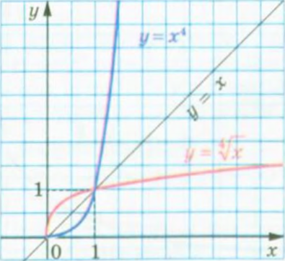

«Знайомство з батьками та близькими родичами»
Експрес-опитування (метод «Мікрофон»)
- Яку функцію називають степеневою?
- Яка область визначення функції у=х¹, у=х⁰ ?
- Сформулюйте властивості степеневої функції?
- Сформулюйте властивості функції у=х^{-n}, де n –парне, непарне натуральне число?
- Яке рівняння називається ірраціональним?
Інтерактивна гра « Утвори пару»
- 3$\sqrt[3]{8}$ +4$\sqrt[5]{-32}$ | А. 14
- $\sqrt[3]{\frac{5^{6}2^{9}}{8^{3}}}$ | Б. 25
- $\sqrt[4]{81∙0,0625}$ | В. -2
- $\frac{\sqrt[3]{128}}{\sqrt[3]{2}}$ | Г. 4
 | Д. 1,5

Відповіді. 1- В, 2-Б, 3-Д, 4-Г
ІV. Закріплення та відпрацювання умінь і навичок.
Свідомий вибір нареченої.
Учитель. «Батьками» степеневої функції є її властивості. І все залежить тільки від вас: чи буде ваша любов до функції зростати чи спадати, чи буде функція парною, або непарною, або не тією і не іншою.
Спілкування з батьками відбувається за схемою «Питання-відповідь»
- Сформулюйте властивості функції у=$\sqrt[2k]{x}$, де k – натуральне число?
- Сформулюйте властивості функції у=$\sqrt[2k+1]{x}$, де k – натуральне число?

Заручини: від теорії- до практики.
Групова діяльність за технологією «Акваріум».

Діюча група отримує завдання і займає місце в акваріумі. Нагадуємо правила роботи.
1. Один учень діючої групи читає завдання вголос.
2. Усі члени діючої групи вголос обговорюють хід виконання даного завдання.
3. Інші учні, які утворюють зовнішнє коло, слухають, не втручаючись у хід обговорення, лише можуть подавати знак сигнальною карткою, якщо виявляють помилки в ході обговорення. «Риби» мають право цим скористатись.
4. Коли обговорення буде завершено, питаємо думку зовнішнього кола. Якщо вони з усім згідні, пишемо розв’язання на дошці.
Групи по черзі отримують своє завдання і займають місце в акваріумі. Після закінчення обговорення завдань в акваріумі усі учні класу виконують самостійно завдання:
- Розв’яжіть рівняння: $\sqrt{х\sqrt[5]{х }}$+$\sqrt[5]{х\sqrt{х}}$ =72

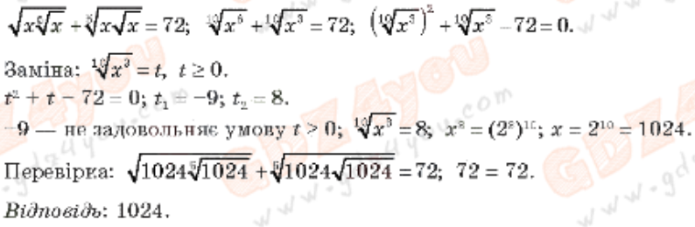
- Спростіть вираз :$\frac{a^{\frac{3}{2}}+b^{\frac{3}{2}}}{{(a^{2}-ab)}^{\frac{2}{3}}}∶\frac{a^{-\frac{2}{3}}{(a-b)}^{\frac{1}{3}}}{a^{\frac{3}{2}}-b^{\frac{3}{2}}}$. (Розв’язання запропонуйте двома способами)

І Спосіб.
$\frac{a^{\frac{3}{2}}+b^{\frac{3}{2}}}{{(a^{2}-ab)}^{\frac{2}{3}}}∶\frac{a^{-\frac{2}{3}}{(a-b)}^{\frac{1}{3}}}{a^{\frac{3}{2}}-b^{\frac{3}{2}}}$ = $\frac{a^{\frac{3}{2}}+b^{\frac{3}{2}}}{{(a^{2}-ab)}^{\frac{2}{3}}}⋅\frac{a^{\frac{3}{2}}-b^{\frac{3}{2}}}{a^{-\frac{2}{3}}{(a-b)}^{\frac{1}{3}}}$ =$\frac{a^{3}-b^{3}}{a^{0}(a-b)}$ =a² +ab+b².

ІІ Спосіб.

$\frac{a^{\frac{3}{2}}+b^{\frac{3}{2}}}{{(a^{2}-ab)}^{\frac{2}{3}}}∶\frac{a^{-\frac{2}{3}}{(a-b)}^{\frac{1}{3}}}{a^{\frac{3}{2}}-b^{\frac{3}{2}}}$ = $\frac{(a^{\frac{1}{2}}+b^{\frac{1}{2}})(a^{\frac{2}{2}}-a^{\frac{1}{2}}b^{\frac{1}{2}}+b^{\frac{1}{2}})(a^{\frac{1}{2}}-b^{\frac{1}{2}})(a^{\frac{2}{2}}+a^{\frac{1}{2}}b^{\frac{1}{2}}+b^{\frac{1}{2}})}{a^{0}(a-b)}$=$\frac{(a-b)(a-ab+b)(a+ab+b)}{a-b}$ =(a+b)² – (ab)²=
= a² +ab+b².
Завдання для груп. Технологія «Акваріум»
І група | ІІ група | ІІІ група | ІV група
Спростіть вираз:${(a^{\frac{1}{3}}b^{\frac{2}{3}})}^{-3}$ | Обчисліть значення виразу:${(\frac{1}{16})}^{-\frac{3}{4}}+{(\frac{1}{8})}^{-\frac{2}{3}}∙{0,81}^{-0,5}$ | Скоротіть дріб:  $$\frac{{30}^{\frac{1}{5}}-6^{\frac{1}{5}}}{{10}^{\frac{1}{5}}-2^{\frac{1}{5}}}$$ | Скоротіть дріб:  $$\frac{х-6х^{\frac{1}{6}}}{х^{\frac{7}{6}}-6х^{\frac{1}{3}}}$$
$$a^{-1}b^{-2}$$ | 12$\frac{4}{9}$ | $$3^{\frac{1}{5}}$$ | $$\frac{1}{х^{\frac{1}{6}}}$$
Увага на екран! Перевірте ваше розв’язання. Відповідаю на запитання учнів, якщо вони є. Учням, які були біля дошки виставляю оцінки.

Психологічний тренінг
Щоб зняти напругу, втому очей, зробимо перерву в роботі. Візьміть ручу, заплющте очі й намалюйте в зошиті геометричну фігуру .
Наполегливість, упевненість у собі, уміння вислуховувати іншого, прислуховуватись до порад та впевнено йти до поставленої мети.

Означає емоційність, схильність перейматися проблемами інших, співчувати, виявляти доброзичливість, відвертість.

Асоціюється з такими рисами характеру, як наполегливість, упевненість, твердість характеру.

Одруження з нерівністю
Такий рішучий крок, як одруження, вимагає підвищеної уваги. На цьому етапі ми розв’яжемо ірраціональні нерівності.
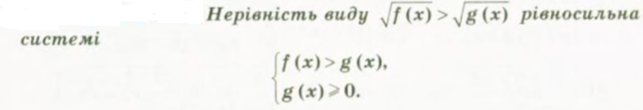
Розглянемо теореми, за допомогою яких розв’язуються нерівності:

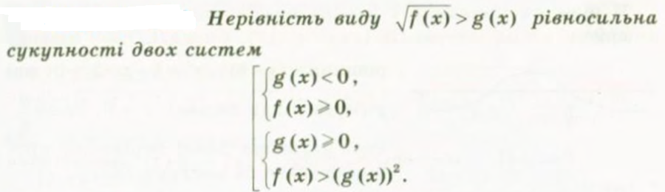
Колективно розв’язуємо нерівності.
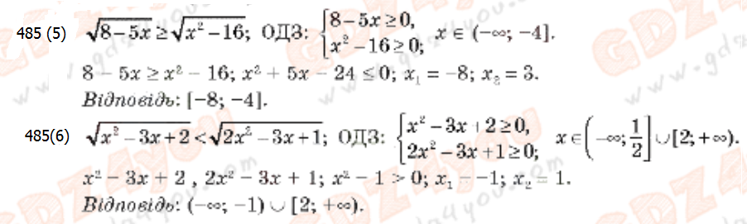
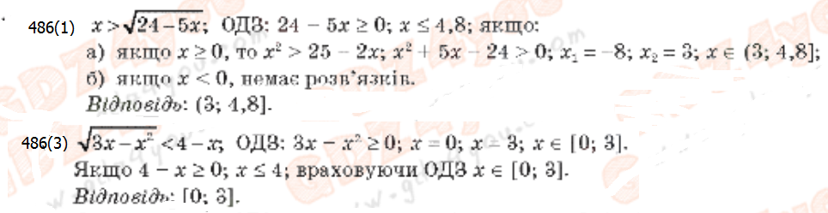
V. Підведення підсумків уроку.
Святкові побажання.
Вітаю вас, віднині ви одружені з функцією на все шкільне життя, як цього вимагає програма, тому що функцію вивчають упродовж усього навчання в школі, аж до 11 класу включно.
А якщо серйозно, то хотіла б побажати знайти у своєму житті нескінченну, многогранну, екстремальну любов, яка буде рости в геометричній прогресії і не підлягати інтегруванню та диференціюванню.
Любов, як сонце,
Світу відкриває
Безмежну велич
Людської краси.
В. Симоненко

VІ. Рефлексія.
Інтерактивний прийом «Одним словом»
Друзі! Опишіть, будь-ласка, ваші враження від нашої зустрічі одним словом!
(Відповіді учнів)
Дуже дякую за гарні відгуки!

VІІ. Домашнє завдання.
Підготуватись до контрольної роботи.
Розв’язати:
І рівень. Завдання в тестовій формі «Перевір себе» №2 (1-8)
ІІ рівень. № 483(1) ІІІ рівень.№ 483(2), 487(3)
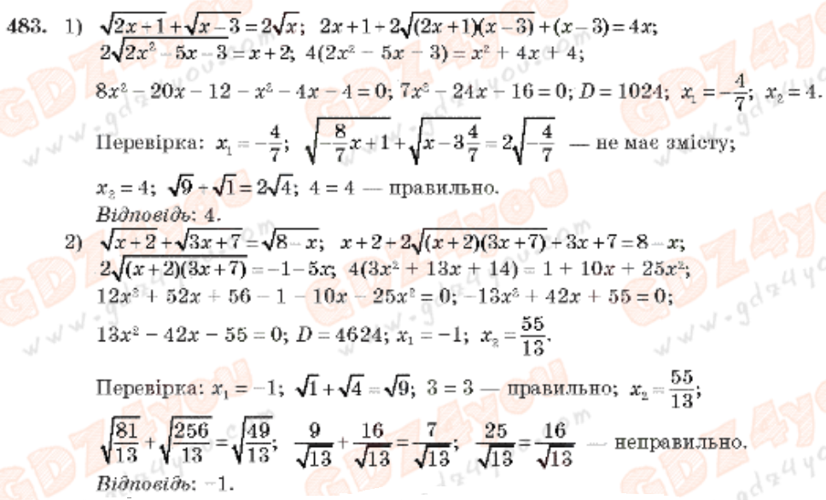
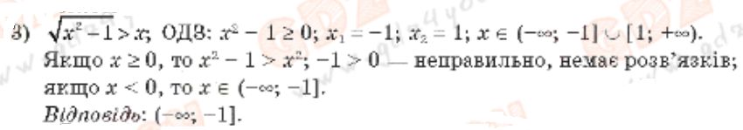
№487

